请使用H5页面实现以下效果(javascript实现)：

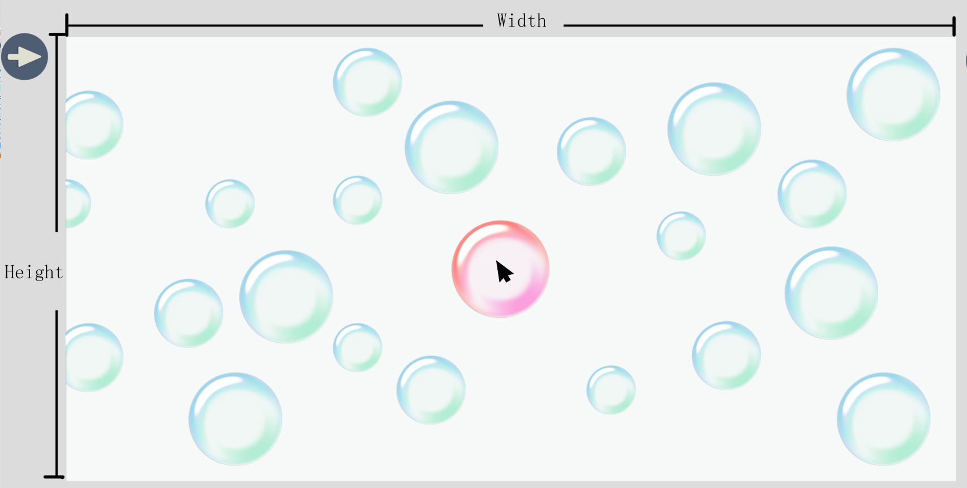

1. 屏幕中随机产生n个蓝色大小不一的气泡，坐标随机
2. 红色气泡跟随鼠标移动
3. 当红色气泡会与蓝色气泡发生碰撞效果(类似桌球)
4. 红色气泡会被屏幕边缘阻挡
5. 蓝色气泡左右屏上下屏互通
6. 蓝色气泡的运动及互动行为请自由发挥

注.

1.所需资源已在邮件附件中

2.成果请打包后通过邮件回复